**Eksplorasi Perintah SQL**

Setelah pada kajian sebelumnya dilakukan pembahasan untuk tiga jenis perintah SQL, yaitu DDL, DML, dan DCL, bab ini mengeksplorasi lebih lanjut suatu perintah SQL dengan menggabungkan klausa, operator, fungsi agregat, join, dan relasi. Dalam eksplorasi ini, akan dibahas hal-hal umum yang terkait dengan perintah SQL.Berikut ini adapun beberapa sintaks yang perlu diketahui, antara lain :

1. **WHERE**

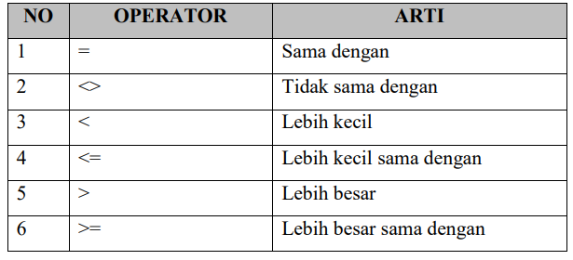Where ini digunakan untuk melakukan seleksi pada record, yang sesuai dengan syarat suatu kriteria pada suatu kondisi perintah SQL.

* Sintak perintah Where dengan Select:

SELECT column1, column2,...FROM table_name WHERE condition;

1. **Operator Logika AND, OR dan NOT**

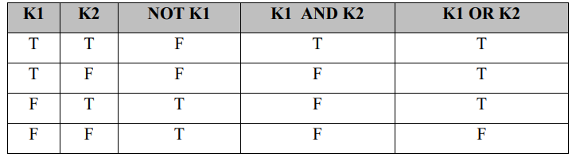Operator logika and dan or digunakan untuk menggabungkan seleksi pada record yang syaratnya lebih dari satu kondisi. Pada operator logika, not digunakan untuk negasi dari kondisi tersebut.

Keterangan : T (True) = Jika kondisi benar dan F (False) = Jika kondisi salah

Sintak operator:

* AND

SELECT column1, column2,...FROM table_name WHERE condition1 AND condition2 AND condition3 ...;

* OR

SELECT column1, column2,...FROM table_name WHERE condition1 OR condition2 OR condition3 ...;

* NOT

SELECT column1, column2,...FROM table_name WHERE NOT condition;

1. **BETWEEN dan NOT BETWEEN**

Between digunakan untuk mengolah data suatu nilai dalam range tertentu. Not between merupakan negasinya, yaitu mengolah suatu nilai diluar dari range yang telah ditentukan.

* Sintak perintah Between:

SELECT column_name(s)FROM table_name WHERE column_name BETWEEN value1 AND value2;

* Contoh perintah Not Between:

SELECT * FROM mahasiswa WHERE nama NOT BETWEEN 'Budi' AND 'Raisa' ORDER BY nama;

1. **LIKE dan NOT LIKE**

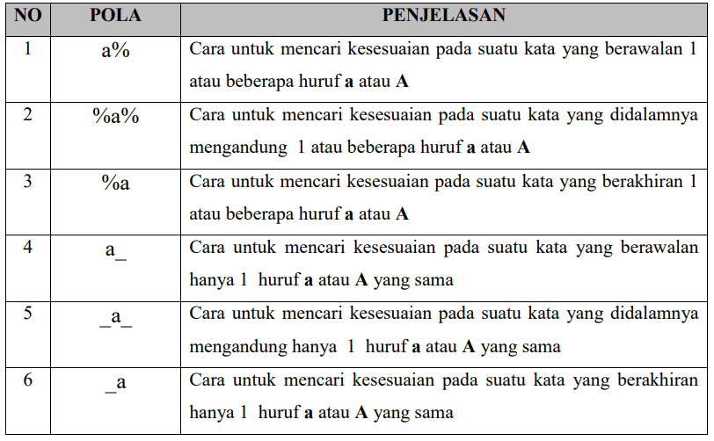Like digunakan untuk mencari suatu teks yang sesuai berdasarkan kata depan (prefix), kata tengah (infix), kata akhir (suffix). Not like merupakan pernyataan negasinya, yaitu mencari suatu teks yang tidak sesuai dengan kriteria like. Pada table 6.3 disajikan mengenai pola yang digunakan oleh operator like dan not like untuk mencari kesesuaian kata. Pada operator ini terdapat penggunaan tanda persen (%) untuk mewakili satu atau lebih kecocokan karakter, dan tanda underscore (_) untuk mewakili satu saja kecocokan karakter yang dicari.

* Sintak perintah Like:

SELECT column1,column2,...FROM table_name WHERE columnN LIKE pattern;

* Sintak Not Like:

SELECT column1,column2,...FROM table_name WHERE column NOT LIKE pattern;

1. **IN dan NOT IN**

In digunakan untuk mencari nilai kesesuaian dengan suatu data tertentu yang ada dalam suatu daftar / list nilai. Operator Not In merupakan negasi untuk nilai yang tidak ada dalam daftar / list tersebut.

* Sintak In:

SELECT column_name(s)FROM table_name WHERE column_name IN (value1, value2, ...);

Atau:

SELECT column_name(s)FROM table_name WHERE column_name IN (SELECT STATEMENT);

* Sintak Not In:

SELECT column_name(s)FROM table_name WHERE column_name NOT IN (value1, value2,...);

1. **ORDER BY**

Order By digunakan untuk melakukan pengurutan berdasarkan suatu field, yang merupakan hasil dari penyataan select secara ascending atau descending. Default pengurutan klausa order by adalah ascending.

* Sintak Order By:

SELECT column1, column2,...FROM table_name ORDER BY column1, column2, ... ASC|DESC;

1. **SELECT DISTINCT**

Distinct digunakan untuk menghilangkan duplikasi pada suatu tampilan, dengan cara menghilangkan tampilan record dengan nilai yang sama untuk hasil suatu perintah SQL, tetapi bukan menghapus record secara fisik.

* Sintaks:

SELECT DISTINCT column1, column2,...FROM table_name;

1. **GROUP BY**

Group By digunakan untuk melakukan pengelompokan berdasarkan suatu field atau beberapa field.

* Sintak group by:

SELECT column_name(s) FROM table_name WHERE condition GROUP BY column_name(s) ORDER BY column_name(s);